2014年中考物理一轮复习材料：第18课时 信息的材料(山东省郯城县新村乡中学 沪科版)
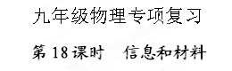
【基础知识梳理】
一、感受信息
1.1876年 发明了电话。电话的话筒把 信号变成 信号，听筒把 信号还原为 信号。其中______筒中应用了电磁铁。
二、让信息“飞”起来
2.γ射线、______、_______、可见光、_______、微波和________都是电磁波。
3.电磁波的传播不需介质，可在_______中传播。真空中的波速等于光速c= 。波速、波长与频率的关系为c=_______。
三、踏上信息高速公路
4.信息高速公路是指可以交流__________________________的通信网络。
5.光纤是传输_____信号的介质。光纤_______能力强，适于远距离传输信息；光波频率______，运载的信息容量大。
6.人们常用的通信形式有______通信、_____通信和______通信。世界上最大的计算机网络是________（internet）。目前使用最频繁的网络通信形式是电子邮件。
四、我们周围的材料
7.人们根据材料不同的特点将材料分为________、___________、__________和________。
8.材料的物理性质有_______、_______、______、_______、_______、_______、_______、_________等。金属通常都具有_________、________、_________、_________等特点。
五、半导体
9.根据导电性的不同，材料还可分为________、_______及________三大类。容易导电的物体叫_______，如_________________；不容易导电的物体叫_______，如______________；半导体材料的导电性介于________和_______之间。
10.半导体二极管具有____________性；半导体三极管可以用来______________。
六、探索新材料
11.超导材料是一种电阻为______的材料。如果输电线用超导材料制成，可以避免_________________________。
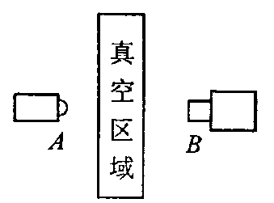
12.纳米（nm）技术是纳米尺度的科学技术，纳米（nm）材料统指制成材料的基本单元大小限制在_________范围的材料。其中1 nm= 10⁻⁹ m。
图1
【典型例题】
例1.如图1所示，A为信号源，B为接收器，A、B间有一真空区域．当信号源A分别发射出次声波、无线电波、可见光和紫外线信号时，接收器B不能接收到的信号是（ ）[来源:Zxxk.Com]
A．次声波 B．无线电波 C．可见光 D．紫外线[来源:学科网ZXXK]
例2. 下列有关电磁波的说法，正确的是（ ）
A．电磁波不能在真空中传播 B．电磁波在空气中的传播速度为340m/s
C．可见光是电磁波 D．超声波是电磁波[来源:学.科.网]
例3.用镍钛合金制成的宇宙飞船自展天线，在低温下被折叠，进入太空后，在阳光照射下可重新展开，恢复成原状。关于此天线制作材料的描述错误的是（ ）

A．具有形状记忆功能 B．具有很低的熔点
C．具有良好的延展性 D．具有良好的导电性
【针对性练习】
- 北京奥运会开幕式上声势浩大的“击缶而歌”精彩绝伦，缶声是由于缶面 产生的，然后通过 传播到现场观众耳朵的。这壮观的场面由同步通讯卫星通过
波传递到全国各地。
2.下列设备的运行与电磁波无关的是（ ）
A.“嫦娥一号”接收地面指挥中心的运行指令实现变轨而奔向月球
B.汽车上安装有GPS（全球卫星定位系统）以确定行驶路线和距离
C.在汶川大地震发生后，救灾人员利用卫星电话恢复了与外界的通讯联系[来源:学&科&网Z&X&X&K]
D.医院里，医生利用B超可观察到母体内的婴儿情况
3. 3G时代的到来，将使我们可以使用3G手机随时随地进行无线网络登录。对于手机无线上网，下列说法正确的是（ ）
A.使用电磁波传输数字信号 B.使用电磁波传输模拟信号
C .使用超声波传输数字信号 D.使用红外线传输模拟信号
4.下列物体中，用到了半导体材料的是（ ）
A．智能机器狗 B．白炽灯泡 C．普通干电池 D．滑动变阻器
5.某种新型“防盗玻璃”为多层结构，每层中间嵌有极细的金属线，当玻璃被击碎时，产生电信号，与金属线相连的警报系统就会立刻报警，这利用了金属的（ ）
A.延展性 B.导电性 C.弹性 D.导热性
6.公路建设中使用的橡胶沥青是把废旧轮胎制成橡胶粉，再加入不同的化学制剂，与沥青混合而成。下列说法不正确的是（ ）
A.橡胶和沥青都属于有机合成材料 B.橡胶沥青使“废物”得到了充分利用
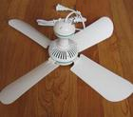
C.橡胶沥青路面弹性好，且可增大摩擦 D.橡胶沥青路面的空隙较大，能降低交通噪声
第7题图

7.（2011盐城）微风吊扇通电后扇叶转动，此过程中 能转化为动能．拔下插头，在插头处接发光二极管，用手旋转叶片，发光二极管发光，这是 生电的现象，人们利用这一原理制成了 （发电机/电动机）．

8、据墨西哥当地电视台报道，墨内政部长弗朗西斯科·布莱克·莫拉等8人11日上午在墨西哥城南部发生的坠机事件中丧生。事后，有关方面迅速展开搜救行动，特别是寻找“黑匣子”。若飞机“黑匣子”能在30日之内不断地向外发出频率是37.5kHz的电磁波，则该电磁波在真空中的波长为多少m？
【挑战中考】
1.我国是世界上手机用户最多的国家，手机间是通过______传递信息的。我们能听到手机发出的声音，是因为手机中的发声体在________。若把一手机放在真空罩中，再用另一手机拨打罩内的手机号码，结果发现罩内手机彩灯闪烁，但却听不到手机的铃声，这是因为___ _____。
2.现代“信息高速公路”是卫星通信和光纤通信等高速、大容量信息传输通道的俗称。光纤通信是利用下面的哪一种载体来传输信息的（ ）
A、光波 B、微 波 C、无线电波 D、超声波
3、2011年11月14日20时，在北京航天飞行控制中心的精确控制下，天宫一号与神舟八号成功进行了第二次交会对接。这次对接进一步考核检验了交会对接测量设备和对接机构的功能与性能，获取了相关数据，达到了预期目的。这里获取的数据信息是通过（ ）传回地面控制中心的。
A、光波 B、红外线 C、无线电波 D、超声波
4、.2011年10月1日，我国成功发射"嫦娥二号"探月卫星，这个卫星在距月球表面200km的高度经过多次变轨，最后绕月球运动把"月球车"送到月球表面上。如果你乘飞船在飞向月球的过程中，会发现地球的外层空间是 (选填"黑暗"或"明亮" )的；成功着陆后，你还可以在月球上通过 (选填"超声"、"次声"或"电磁波")将探测到的月球信息传回地面。
5、空调遥控器能够控制空调的开机、关机、调温等，利用的是（ ）
A．红外线 B．紫外线 C．X射线 D．可见光
6、石墨烯又称单层墨，它仅由一层碳原子组成，具有许多奇特的属性，包括极强的拉力，优良的导电性和导热性，硬度最大，熔点超过3000℃等，这种高新材料有可能代替硅成为新的半导体材料。发现石墨烯的两位俄裔科学家因此获2010年诺贝尔物理学奖。根据石墨烯的特性，你认为石墨烯不能用来制成（ ）
A．高压输电线 B．坚韧的防弹衣 C．发光二极管 D．保温隔热材料
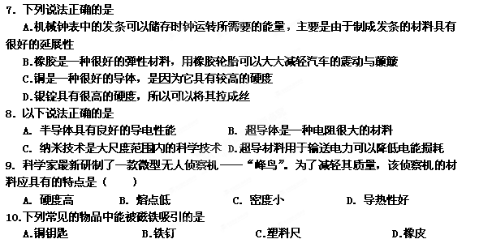
第18课时 信息的材料
知识梳理：
